**МИНИCTEPCTBO НАУКИ И ВЫСШЕГО ОБРАЗОВАНИЯ РОССИЙСКОЙ**

**ФЕДЕРАЦИИ**

**Федеральное государственное автономное образовательное учреждение высшего образования**

**«СЕВЕРОКАВКАЗСКИЙ ФЕДЕРАЛЬНЫЙ УНИВЕРСИТЕТ»**

**Кафедра инфокоммуникаций** **Институт цифрового развития**

**ОТЧЁТ**

**по лабораторной работе №2.4**

Дисциплина: «Программирование на Python» Тема: «Работа со словарями в языке Python»

|  |
| --- |
| Выполнил: студент 2 курса |
| группы ИВТ-б-о-21-1 |
| Богдашов Артём Владимирович |

Ставрополь 2022

**Выполнение работы:**

1. Создал репозиторий в GitHub «rep 2.6» в который добавил .gitignore, который дополнил правила для работы с IDE PyCharm с ЯП Python, выбрал лицензию MIT, клонировал его на лок. сервер и организовал в соответствии с моделью ветвления git-flow.

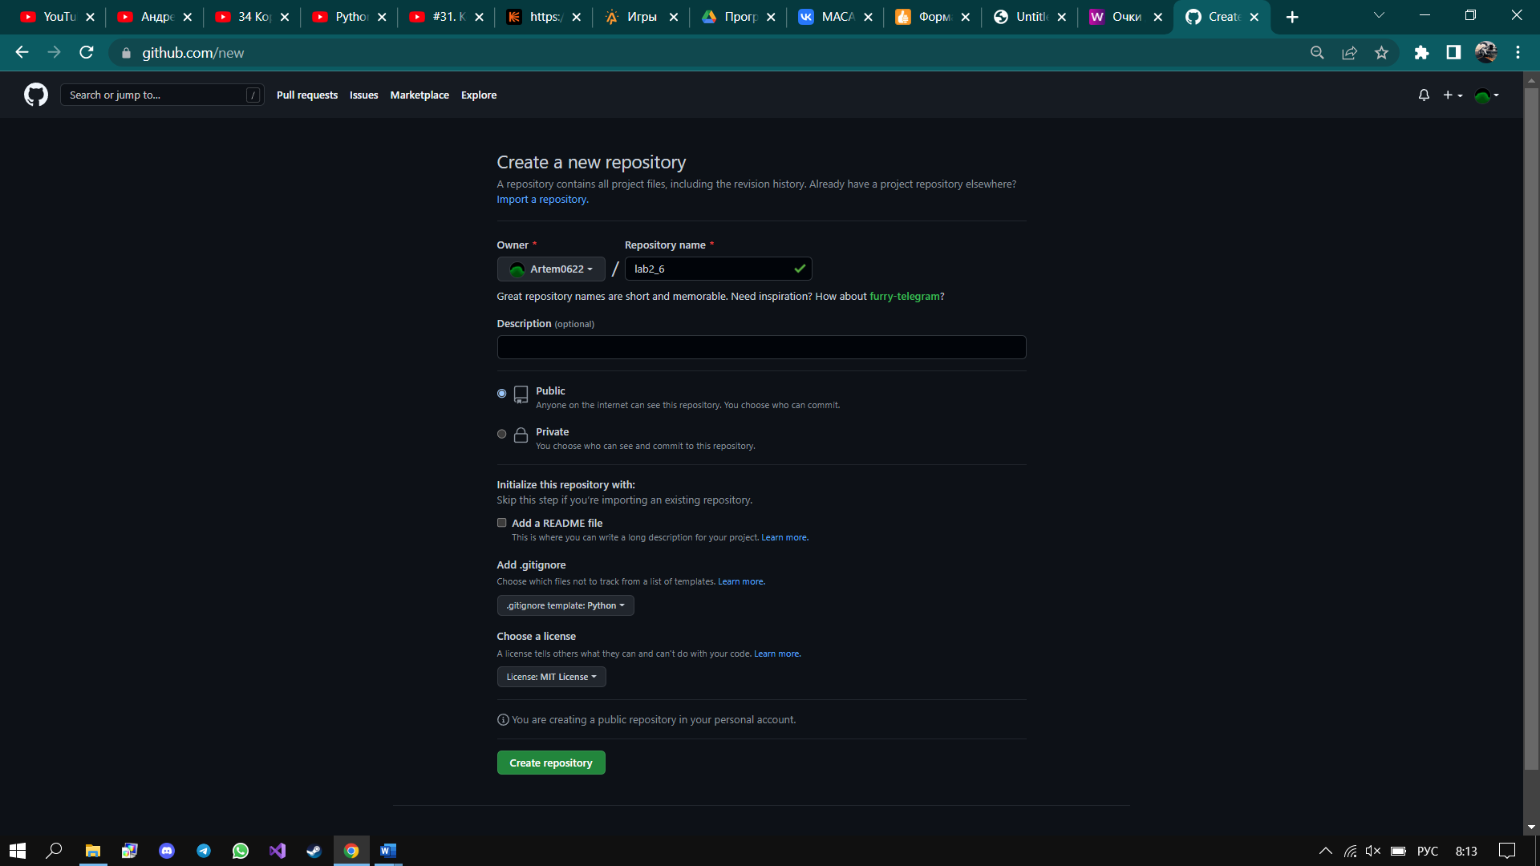

Рисунок 1.1 Создание репозитория

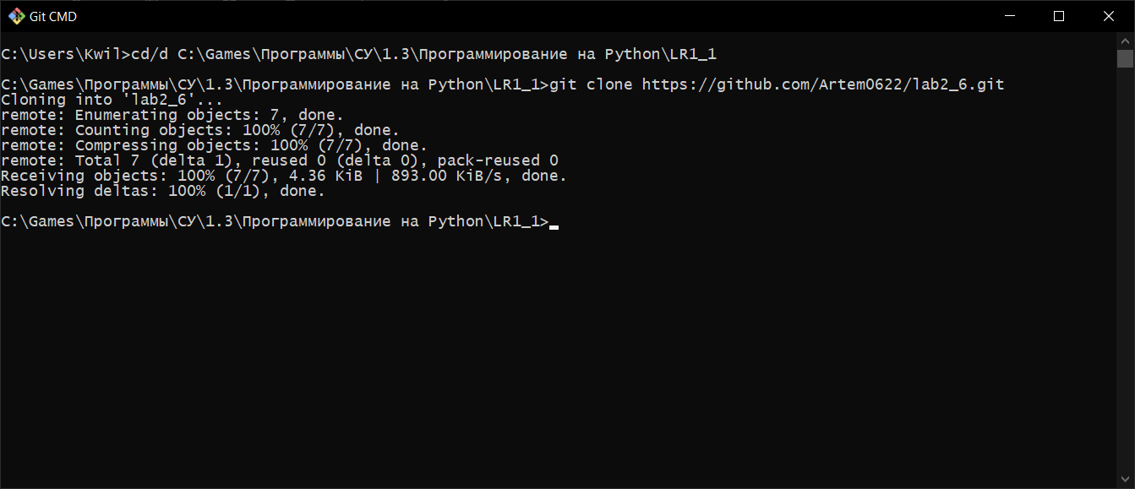

Рисунок 1.2 Клонирование репозитория

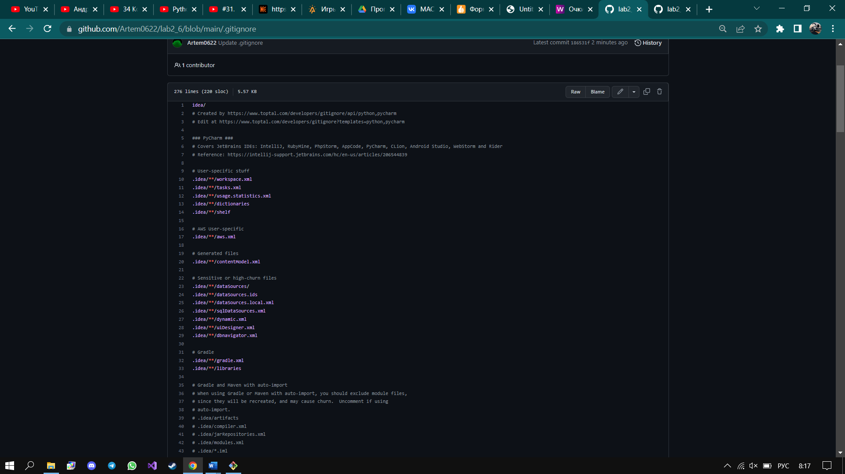

Рисунок 1.3 Изменение .gitignore

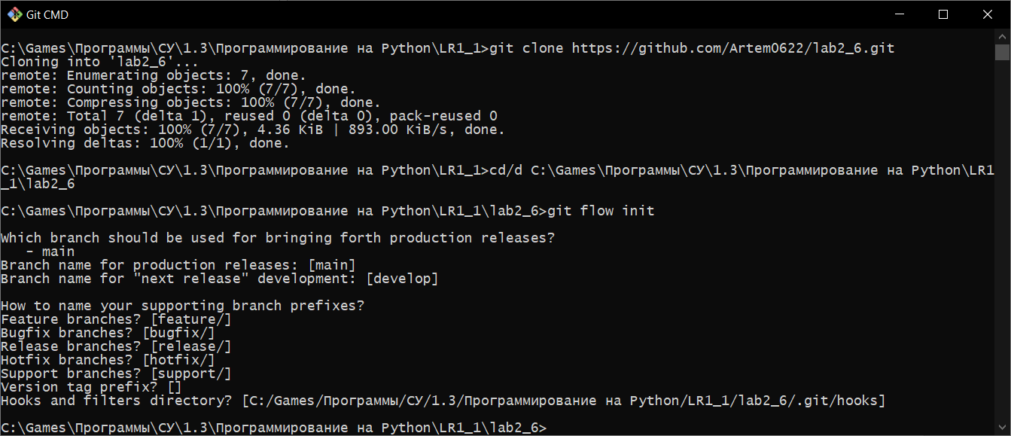

Рисунок 1.4 Организация репозитория в соответствии с моделью ветвления git-flow

**Пример 1.** Использовать словарь, содержащий следующие ключи: фамилия и инициалы работника; название занимаемой должности; год поступления на работу. Написать программу, выполняющую следующие действия: ввод с клавиатуры данных в список, состоящий из заданных словарей; записи должны быть размещены по алфавиту; вывод на дисплей фамилий работников, чей стаж работы в организации превышает значение, введенное с клавиатуры; если таких работников нет, вывести на дисплей соответствующее сообщение.

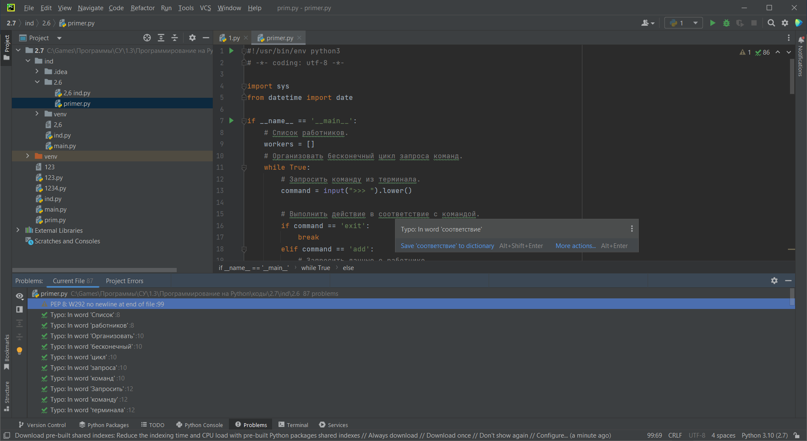

Рисунок 2.1Создание проекта в PyCharm

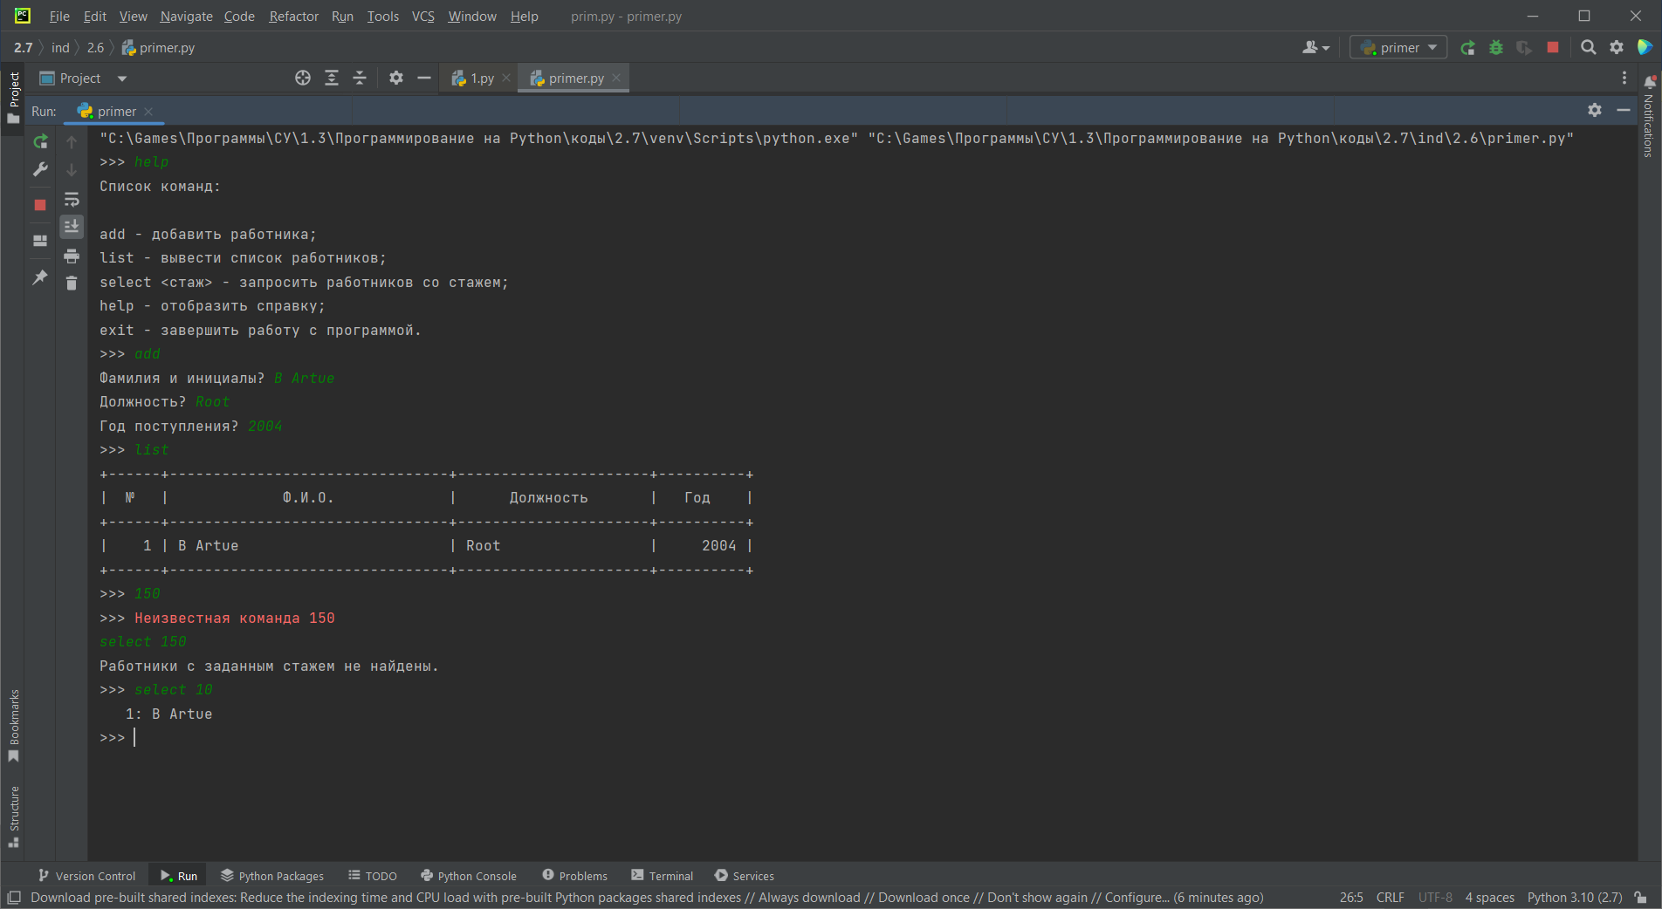

Рисунок 2.2 Результат выполнения программы

**Индивидуальное задание Вариант 3**

3. Использовать словарь, содержащий следующие ключи: фамилия и инициалы; номер группы; успеваемость (список из пяти элементов). Написать программу, выполняющую следующие действия: ввод с клавиатуры данных в список, состоящий из словарей заданной структуры; записи должны быть упорядочены по алфавиту; вывод на дисплей фамилий и номеров групп для всех студентов, имеющих хотя бы одну оценку 2; если таких студентов нет, вывести соответствующее сообщение.

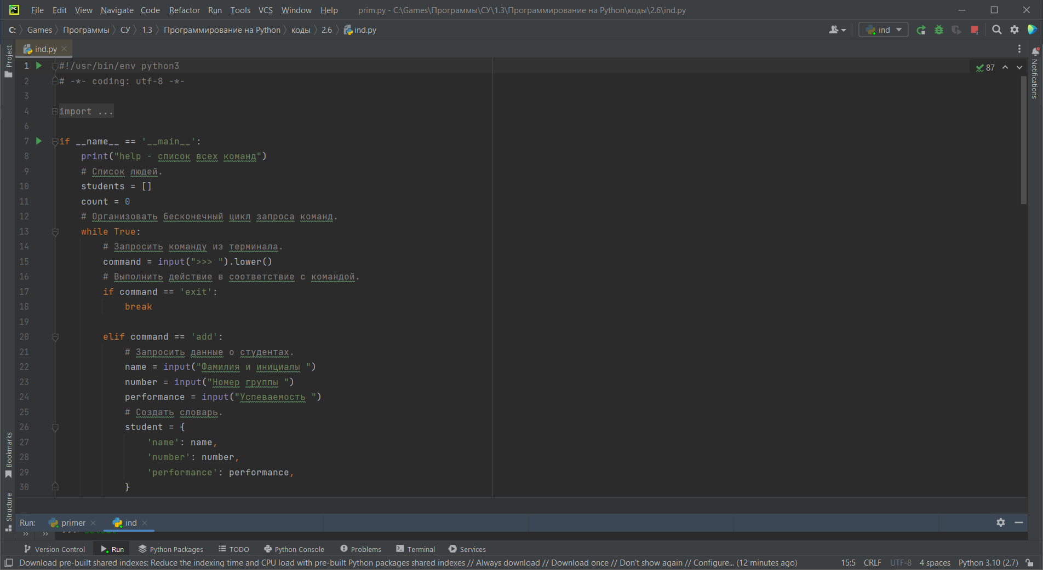

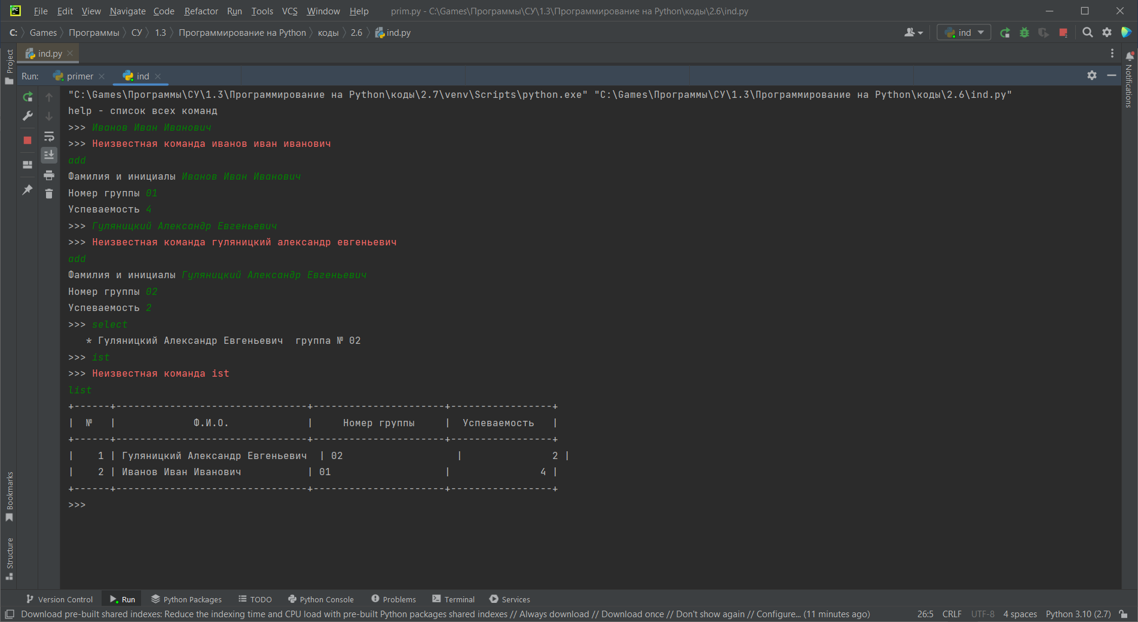

Рисунок 2.3 Вывод программы задания

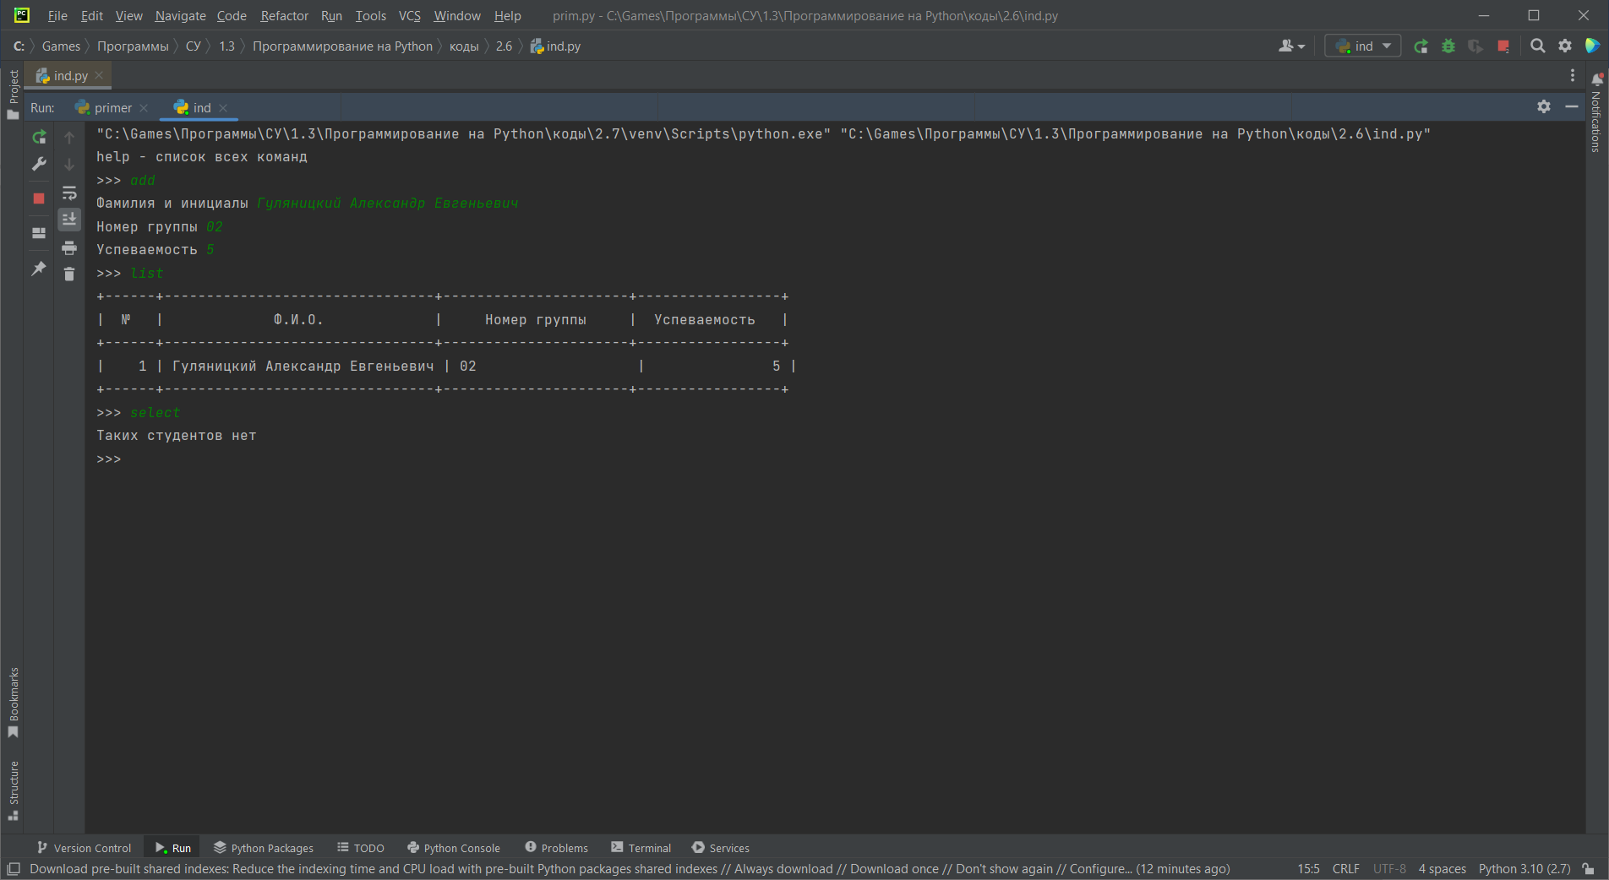

Рисунок 2.4 Вывод программы индивидуального задания

**3.Сделал коммит, выполнил слияние с веткой main, и запушил изменения в уд. репозиторий**.

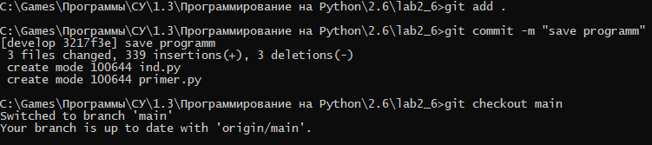

Рисунок 3.1 Коммит изменений



Рисунок 3.2 Переход на ветку main

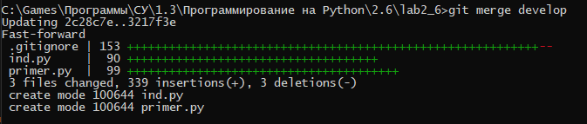

Рисунок 3.3 Слияние ветки main с develop

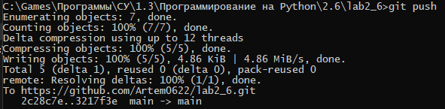

Рисунок 3.4 Пуш изменений

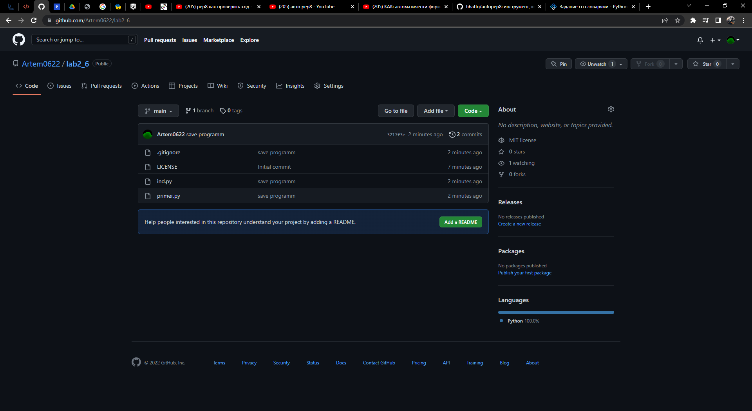

Рисунок 3.5 Изменение на уд сервере

**Контр. вопросы и ответы на них:**

1. **Что такое словари в языке Python?**

Словари в Python – это изменяемые отображения ссылок на объекты, доступные по ключу.

1. **Может ли функция len() быть использована при работе со словарями?**

Функция len() возвращает длину (количество элементов) в объекте. Аргумент может быть последовательностью, такой как строка, байты, кортеж, список или диапазон или коллекцией (такой как словарь, множество или неизменяемое множество).

1. **Какие методы обхода словарей Вам известны?**

Самый очевидный вариант обхода словаря — это попытаться напрямую запустить цикл for по объекту словаря, так же как мы делаем это со списками, кортежами, строками и любыми другими итерируемыми объектами.

for something in currencies:

print(something)

1. **Какими способами можно получить значения из словаря по ключу?**

С помощью метода .get()

1. **Какими способами можно установить значение в словаре по ключу?**

С помощью функции dict.update()

1. **Что такое словарь включений?**

Словарь включений аналогичен списковым включениям, за исключением того, что он создаёт объект словаря вместо списка.

1. **Самостоятельно изучите возможности функции zip() приведите примеры ее использования.**

Функция zip() в Python создает итератор, который объединяет элементы из нескольких источников данных. Эта функция работает со списками, кортежами, множествами и словарями для создания списков или кортежей, включающих все эти данные.

Предположим, что есть список имен и номером сотрудников, и их нужно объединить в массив кортежей. Для этого можно использовать функцию zip(). Вот пример программы, которая делает именно это:

employee_numbers = [2, 9, 18, 28]

employee_names = ["Дима", "Марина", "Андрей", "Никита"] zipped_values = zip(employee_names, employee_numbers)

zipped_list = list(zipped_values) print(zipped_list)

Функция zip возвращает следующее:

[('Дима', 2), ('Марина', 9), ('Андрей', 18), ('Никита', 28)]

1. **Самостоятельно изучите возможности модуля datetime. Каким функционалом по работе с датой и временем обладает этот модуль?**

Datetime — важный элемент любой программы, написанной на Python. Этот модуль позволяет управлять датами и временем, представляя их в таком виде, в котором пользователи смогут их понимать.

datetime включает различные компоненты. Так, он состоит из объектов следующих типов:

* + date — хранит дату
  + time — хранит время
  + datetime — хранит дату и время Как получить текущие дату и время? import datetime

dt_now = datetime.datetime.now() print(dt_now)

Результат:

2022-09-11 15:43:32.249588

Получить текущую дату:

from datetime import date current_date = date.today() print(current_date)

Результат:

2022-09-11

Получить текущее время:

import datetime

current_date_time = datetime.datetime.now()

current_time = current_date_time.time() print(current_time)

Результат:

15:51:05.627643